УДК 72.071.1(477.411)(092)

І.А. Лугова, ст.викл, А.О. Павлюк, студентка гр. 101-А
Національний університет
«Полтавська політехніка імені Юрія Кондратюка»

ТВОРЧІСТЬ ВЛАДИСЛАВА ГОРОДЕЦЬКОГО НА ПРИКЛАДІ «БУДИНКУ З ХИМЕРАМИ»

Метою даної роботи є дослідження творчості Владислава Городецького, яка, безсумнівно, є значущим внеском до історії української архітектури. Актуальність даної теми полягає в тому, що твори Владислава Городецького по сьогоднішній день є популярними та викликають захоплення. Хоч Городецький вважається польським архітектором, на думку автора він є також і українським, а ще точніше, київським архітектором, адже багато його витворів знаходяться на території України, та і сам Городецький народився на Поділлі.
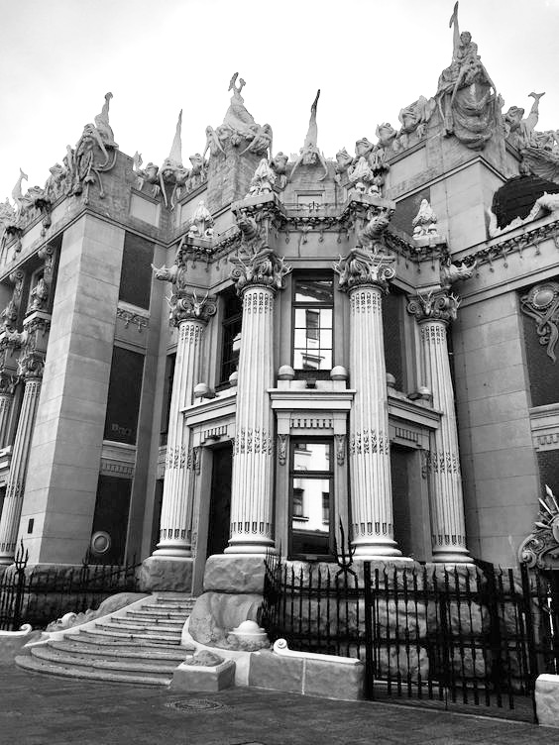
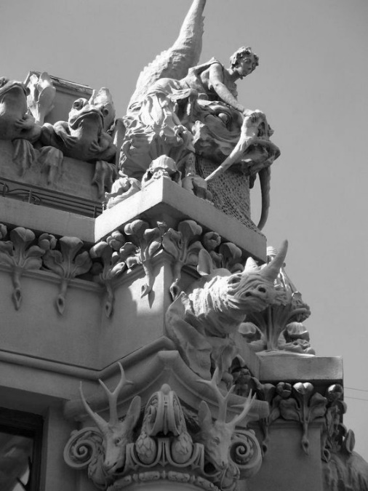
Творчість Городецького націлена більше не на архітектурні здобутки (хоча, безсумнівно, і вони мали місце роботах зодчого), а на рекламу себе як архітектора та заведення нових знайомств, які б дозволили Городецькому процвітати. Коли в Києві починається спорудження міської каналізації – всі хочуть залучитися до цього проєкту. Городецький бере кредит, відкриває Контору будівництва домових вуличних туалетів. Це дозволило молодому Городецькому презентуватися
Рис. 1. Дім з химерами

вже як власнику солідної Київської фірми. Він застосовує одне з головних правил маркетингу – слід виробляти те, на що є попит на ринку.
Величезний слід в київській архітектурі Городецький залишив, спроектувавши самий центр Києва від Грушевського до Банкової. Архітектор розробив карту, розташування вулиць, а також деякі будівлі, повз які ми ходимо і понині. Слід відмітити і повагу Городецького до різних культур та релігій. Він з успіхом проектує молитовний будинок для караїмів, костьол Святого Миколая та православні усипальниці.
Про талан до будівництва Городецького свідчить і те, що він зміг побудувати перший неоготичний будинок Київщини на непридатній для будівництва території, попри скептичне до цією можливості ставлення передових архітекторів Києва.
Зведенням «Будинку з химерами» (Рис. 1) Городецький зарекомендував себе не тільки як чудового архітектора, а й маркетолога, тому що зміг розрекламувати себе та свою споруду на весь Київ. Саме любов до полювання послужила своєрідною причиною оздоблення будинку з химерами фігурам різних тварин та чортів. Внутрішній декор також включає в себе розписи та ліпнину з елементами природи, зокрема фауни.
Свій будинок-мрію Городецький обміняв на іншу мрію, поїхати на сафарі. Із досліджуваних матеріалів стає зрозумілим, що націоналізація будинку ледь не вбила його, більшовики не вміли «поводитися» із прекрасним. Михайло Булгаков говорив, що без «химер» не було б ні його Азазелло, ні Воланда.
Проаналізувавши різні джерела, можна визначити, що Гаудi в Барселонi почав будувати свої «химерні» будинки на два роки пізніше Городецького. Гауді, певно, надихався творчістю київського зодчого.
Навколо особистості Городецького склалося багато пліток та легенд. На мою думку, оригінальний будинок-мрія, побудований Городецьким, виявився своєрідним викликом для пересічного київського обивателя, тому і спричинив такий ажіотаж і купу пліток.
Творчість Городецького викликає настільки бурхливі емоції, тому що сам зодчий провів не менш яскраве, мрійливе та вільне життя і передав цю атмосферу своїм творам.

Література:
- О. Ільченко. Місто з химерами. - К. : Грані-Т, 2009. - 160 с.
- 100 найвідоміших шедеврів України. - К. : Автограф, 2004. - 496 с.

